2022/2023

***PREPARE PAR***

mme faidi olfa

mme aloui ibtysem

***encadrant***

dr azaiez ikbel

*Conception d’une charte graphique avec Figma web design*

**Sommaire**

Introduction générale 2

Chapitre1 : Cadre général du projet 3

1. Introduction 3

2. C'est quoi la conception d’une charte graphique 3

3. À propos de Figma web design... 3

4. Conclusion 5

Chapitre2 : Conception 6

1. Introduction 6

2. Spécifications des besoins 6

a. Description des pages 6

b. Le choix de la palette des couleurs 7

c. La structuration du logo 8

3. Conclusion 8

Chapitre 3 :  Réalisation 9

1. Introduction 9

2. Définition et description des étapes de travail 9

3. Conclusion 13

Conclusion générale 14

Faire une synthese de tout le travail 14

Objectifs 14

Les problemes rencontrés 14

Et 14

Les perspectives 14

Références bibliographiques 15

 Tables des figures

Figure 1. **Figma pour le desktop** 5

Figure 2. 8

Figure 3 9

Figure 4 10

Figure 5 11

Figure 7 12

# Introduction générale

“le design, c’est la créativité associée à la stratégie ” Rob Curedale_designer & écrivain, c’est à dire dans ce domaine la créativité n’étais jamais au Hazard tout a un sens, un objectif et une signification. En fait notre sujet sera dans le même concept du design, donc on va préparer une charte graphique pour notre département ; génie des communications et des réseaux.

Notre principal outil de travail sera Figma web design qui va nous aider à passer par les trois étapes de préparation de la maquette.

Ce travail a été passé par des étapes qui seront les chapitres de notre rapport dont il s’agit d’une présentation explicative du projet et de tous ses axes suite aux recherches bibliographiques relatives à ce sujet. La partie conception est conscrée à l’identification des pages, choix des couleurs, la typographie, l’alignement et l’espacement. Ainsi que le contenu qui sera ajouté et le démarche suivis.

La partie réalisation est dédiée à l’utilisation des differents outils de Figma, à la création de notre charte graphique et quqlques figures illustrons notre site web.

# Chapitre1 : Cadre général du projet

# Introduction

Ce chapitre va introduire le contexte général du projet ; définition des mots clés du projet l’outil de travail et le but à atteindre.

1. C'est quoi la conception d’une charte graphique ?

Vous n'inquiétez pas nous avons la réponse🤓💡

Une charte graphique est l’identité visuelle d’un projet bien défini, dans ce cas c’est la charte du site web du département GCR, donc elle va contenir les pages principales, les informations de base de notre site, la typographie (la police avec laquelle qu’on va écrire les textes), les couleurs, etc.

Donc il est clair que notre but est de créer une charte graphique pour notre département et pour se faire on va utiliser Figma web design.

# À propos de Figma web design...

En fait Figma est logiciel de design graphique que ce soit UI ou UX design, il existe sous forme d’un site web dont on peut travailler en ligne et sous une application disponible pour les androïdes ou les desktops avec une version gratuite, bon peu limitée mais trop utile puisqu’elle nous offre l’accès pour préparer les wireframes, la maquette et le prototype.

Figure 1. **Figma pour le desktop**

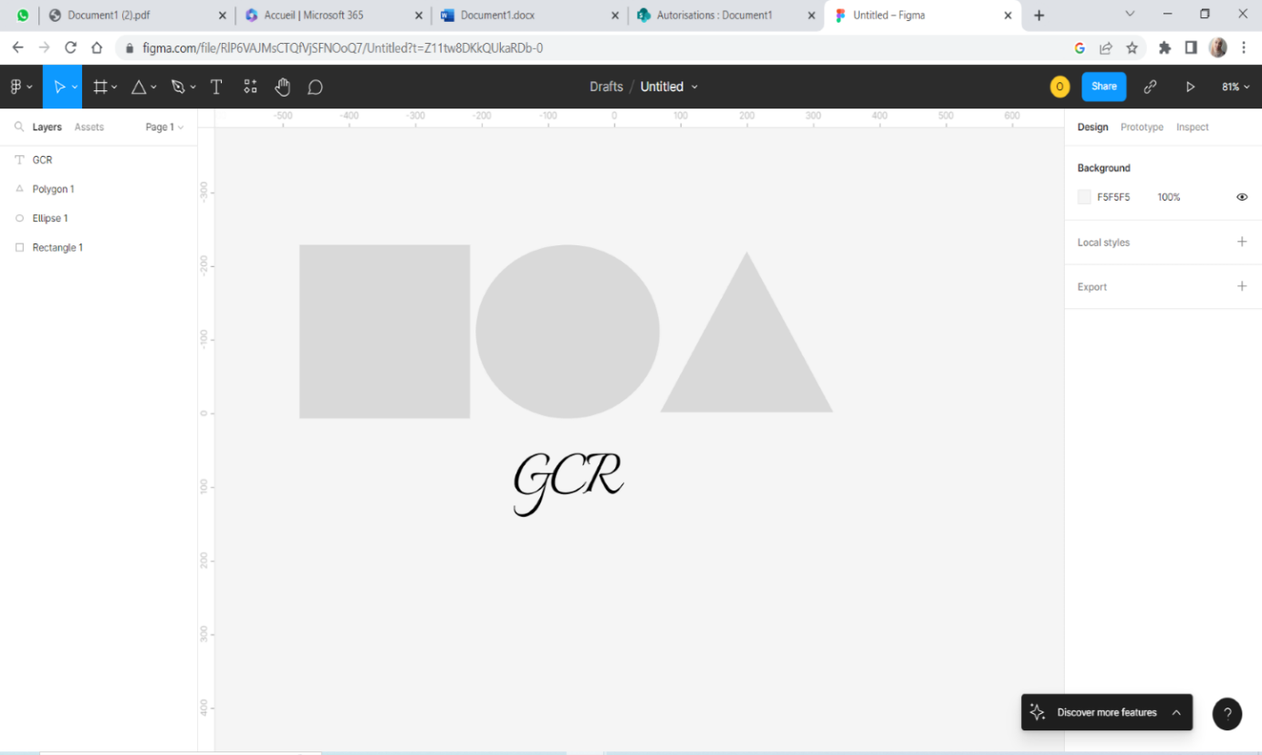

Figure 2. **Figma en ligne**

Donc on peut remarquer qu’on peut créer que ce soit une application desktop ou bien un site web, il n’y a pas de différence.

# Conclusion

Pour conclure, la préparation de la charte graphique nécessite le passage par trois étapes importantes ; les wireframes (squelette générale), la maquette (version statique de la charte) et le prototype (version dynamique) et Figma sera notre outil magique avec lequel ces étapes seront réalisées.

# Chapitre2 : Conception

# Introduction

Dans cette partie on va traiter la partie conception du projet ; qui inclus la description du contenu, le choix de la palette des couleurs, l’ordre des pages et leur nombre, et le démarche qu’on va suivre.

# Spécifications des besoins

# Description des pages

Selon nos besoins le nombre de pages sera 18 pages réparti comme suit :

* Page d’accueil :

C'est la page la plus large et basique qui renferme des informations générales sur notre domaine, l’actualité, les contacts de l’école, les partenaires, le logo de l’école et du département.

* Espace administratif :

Regroupe 8 pages contiennent des informations différentes en relation avec le département tel que la présentation du directeur de département, les enseignants et leurs contacts et des statistiques concernant le taux du succès, les sujets PFe choisi, etc.

* Espace étudiant :

Transmet aux visiteurs la vie de l’étudiant dans notre département sur tous les plans ; les clubs, la mission d’un génie communication et réseaux, les certificats gratuits, les compétitions, les entreprises qu’on peut travailler avec, les partenariats etc.

# Le choix de la palette des couleurs

Après les recherches qu’on fait à propos le choix des couleurs on a trouvé que le nombre idéal des couleurs est entre 3 et 4 pour que le travail ne sera pas chargé et le visiteur soit attiré.

En fait les couleurs les plus utilisés dans le domaine des technologies sont ; le bleu, le gris, quelques couleurs vifs tels que l’orangé, le mauve, ...avec des degrés différents.

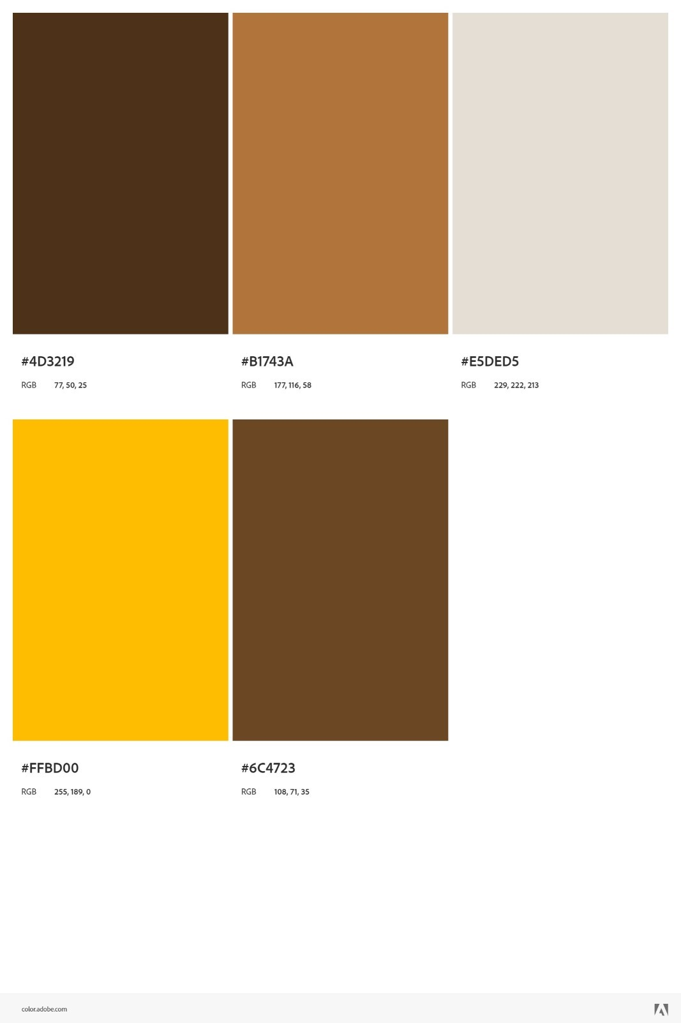

Figure 2.

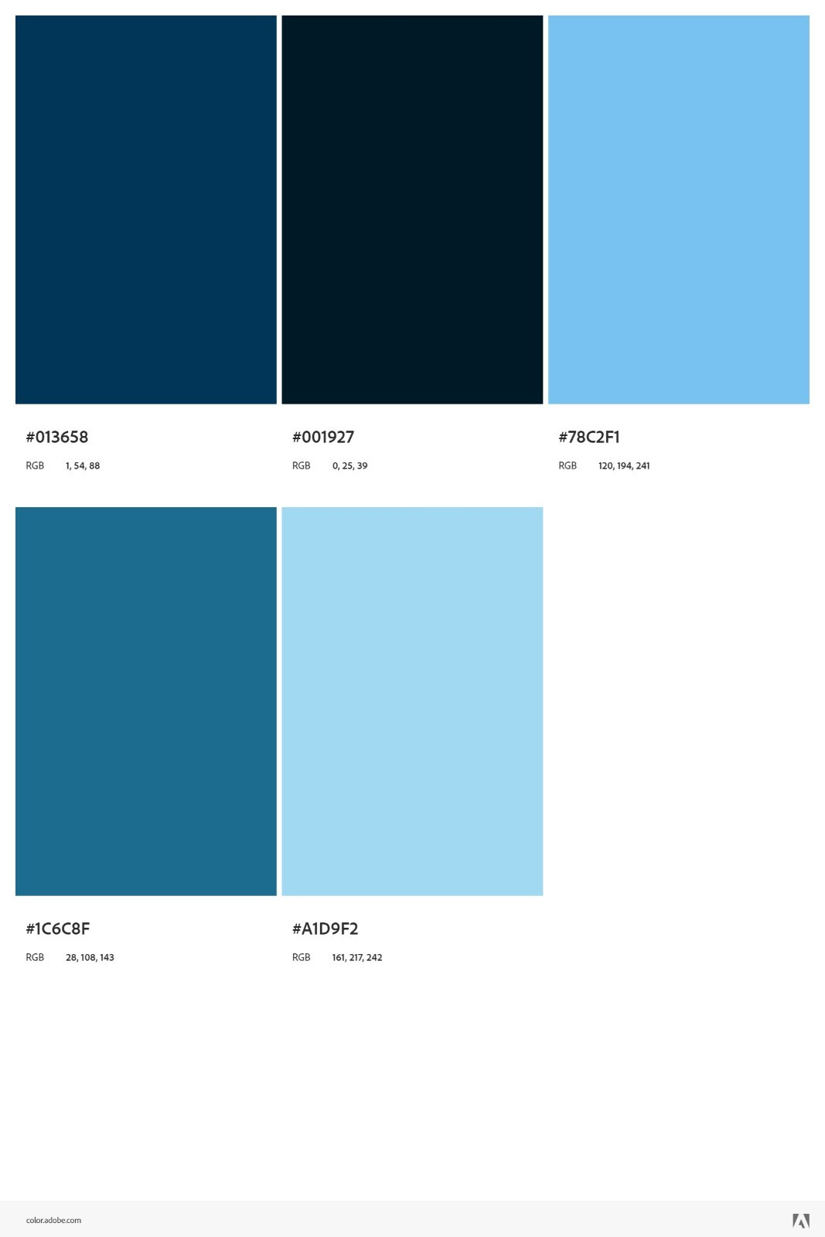

Figure 3

Ces deux palettes représentent les couleurs de bases qu’on a utilisés.

# La structuration du logo



Le logo est l’abréviation de « génie des communications et des réseaux » GCR avec le positionnement central de ce symbole qui représente le domaine des réseaux et indique la propagation des informations dans le monde entier.

# Conclusion

Dans cette partie on a préparé le terrain pour commencer le travail et utiliser tous les atouts qu’on a acquis et on va passer à la réalisation.

# Chapitre 3 :  Réalisation

# Introduction

Nous allons présenter dans ce chapitre l’utilisation de Figma pour préparer notre charte graphique en commençant par les wireframes passant par la maquette pour arriver au prototype.

# Définition et description des étapes de travail

En fait la préparation de la maquette sera pour les deux versions mobile et web qui doivent être copie conforment.

Mais la seule différence entre les deux versions est le choix de frame dont pour le mobile on choisit la frame phone et pour le web on choisit la frame desktop. Car en version mobile il s’agit de minimisation des dimensions et le retrait de quelques informations (pas les informations importantes).

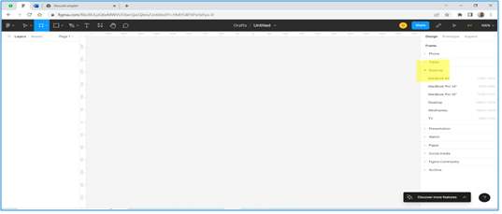

Figure 4

**On choisit frame, desktop puis la version de pc qu'on veut.**

Figure 5

1. **On choisit frame, phone puis la version phone qu'on veut.**

La réalisation de la charte a passé par trois étapes ;

Les wireframes ; c’est à dire le squelette ou la forme de la charte, la version la moins proche de travail finale, mais elles mettent la démarche claire dans cette étape on a mis en place les zone des textes, l’emplacement du logo, préparer les pages, …

Figure 6 

**A. Wireframe pour mobile**

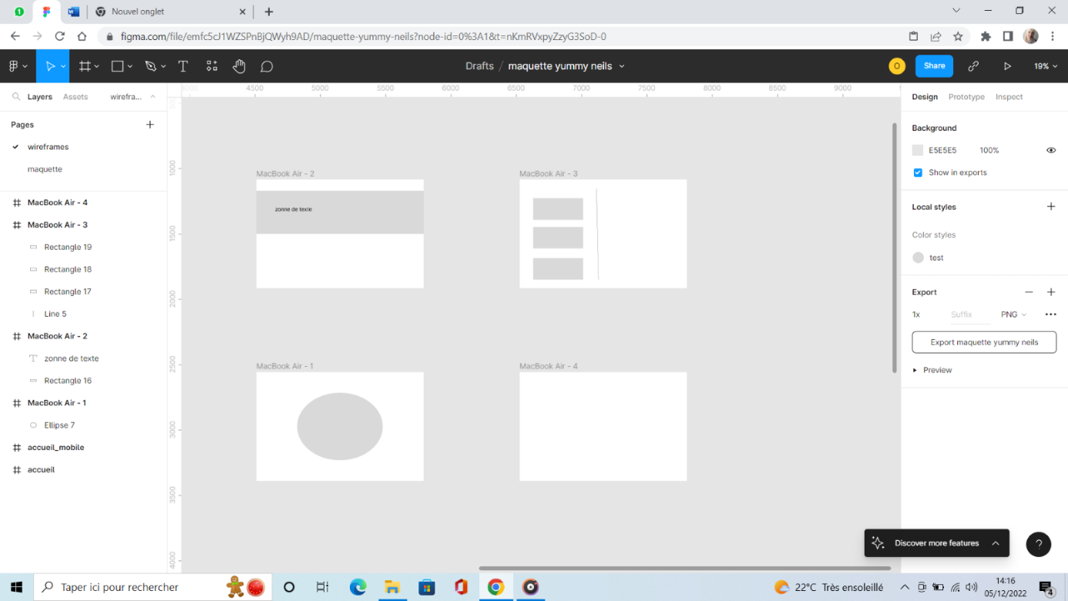

Figure 7

**B. wireframe pour le web**

Le maquettage ; c’est la une partie très proche du travail finale puisque dans cette étape on va ajouter les images, le logo, les couleurs, réguler la typographie et l’organisation des pages par ordres d’apparition ; C'est la version statique de la charte graphique.

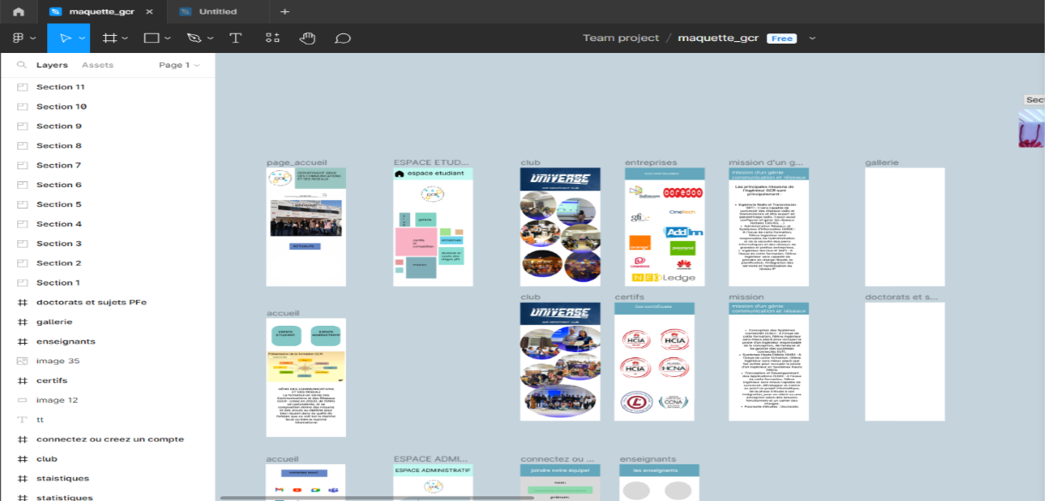

1. **Maquette pour le mobile**

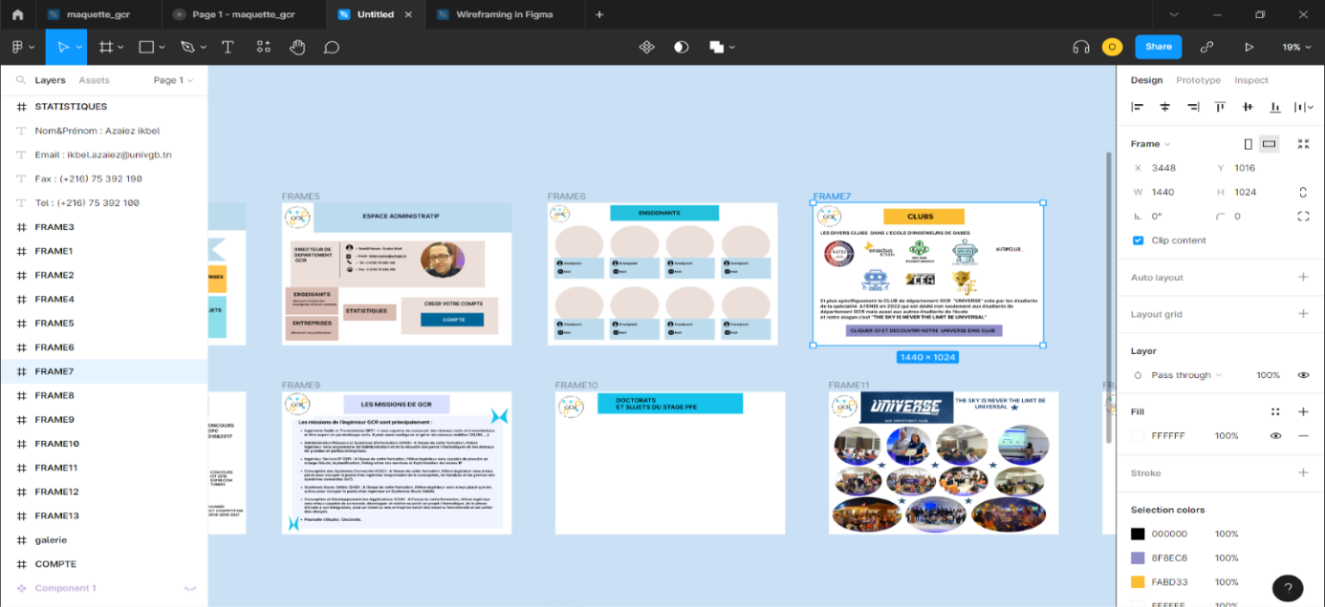

1. **Maquette pour le web**

Le prototypage ; il s’agit de la version dynamique là où on va lier les pages entre eux et faire la navigation d’une page à une autre.

 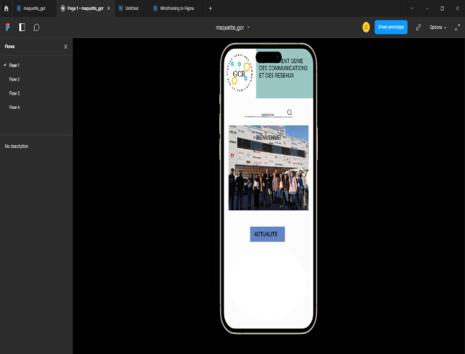

**A. Prototypage de la partie mobile**

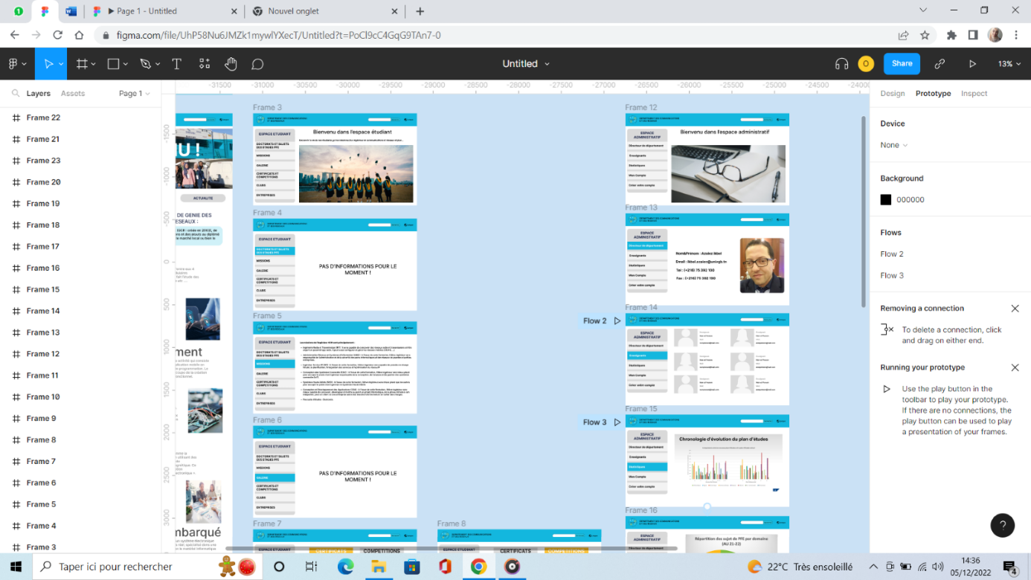

**B. Prototypage de la partie web**

# Conclusion

Ce travail était le résultat d’une série d’étapes bien organisées en respectant les points basiques de conception d’une charte graphique pour notre département et en faisant toutes les recherches nécessaires à propos ce sujet.

# Conclusion générale

# Faire une synthese de tout le travail

# Objectifs

# Les problemes rencontrés

# Et

# Les perspectives

# Références bibliographiques

A refaire

[www.figma.com](http://www.figma.com/)

[www.canva.com](http://www.canva.com/)

[www.coolors.com](http://www.coolors.com/)

[www.dribble.com](http://www.dribble.com/)

[www.protopea.com](http://www.protopea.com/)

[www.colorpalette.com](http://www.colorpalette.com/)